Inspiriert, Neues zu entdecken – der Cloudridge
Mit dem Cloudridge kündigt On das zweite Wandermodell für wärmere Tage im Schweizer Portfolio an
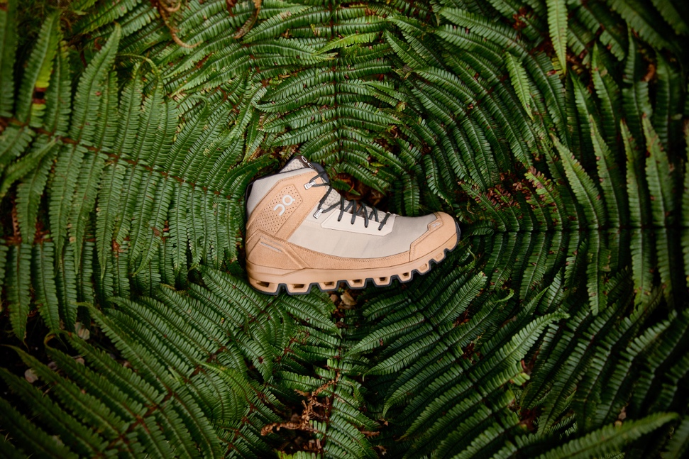

ZÜRICH, Schweiz, 18. März 2021 — Die Schweizer Running Brand On erweitert ihre Wanderkollektion durch die Mid-Cut Silhouette; den leichten, atmungsaktiven und komfortablen Cloudridge.

Von der Schönheit der Natur inspiriert, kommt dieser hoch-technische Wanderschuh in vier frischen Farbwegen. Das Obermaterial gleicht dem Performance Wettkampf-Trailschuh des On Cloudventure Peak und formt sich zusammen mit dem Ripstop-Gewebe zu einem atmungsaktiven sowie zugleich robusten Hiking-Schuh. Die für On's Outdoor-Range charakteristische Missiongrip™-Außensohle sorgt mit den verschiedenen Grip-Elementen für Traktion auch bei ständig wechselndem Untergrund. Das wanderspezifische Speedboard® in der Mittelsohle sorgt für mehr Effizienz – bei jedem einzelnen Schritt.

Abgerundet wird das Design durch ein 360-Grad Spritzschuh aus veganem Leder. Traditionell geschnürt oder mithilfe des FlexLock Systems mit nur einem Zug, kann zu neuen Abenteuern aufgebrochen werden. Der Komfort und die maximale Belüftung durch das 3D-Mesh der Schuhzunge macht den Cloudridge zum perfekten Begleiter auf Reisen, im Alltag und natürlich bei sommerlichen Wanderungen.

Bildmaterial zum Cloudridge zur freien Verfügung finden Sie hier.

------------
Über On
Mit Sitz in Zürich, Portland (US), Berlin, Yokohama (JP) und Shanghai hat On die Sportwelt im Sturm erobert. Durch rasante Mund-zu-Mund-Empfehlung entdecken Läufer das einzigartige Laufgefühl von On-Schuhen und die starke Leistung der Cloudtec®-Technologie. Dadurch zieht On die weltweit am schnellsten wachsende Fangemeinde an und ist in die Reihen der führenden Marken in den USA, Europa und Japan vorgestoßen.
Seit wenigen Monaten ist Roger Federer Mitbesitzer von On und arbeitet gemeinsam mit den Gründern an der Zukunft der jungen Schweizer Sportmarke. Als echter Partner wird er in der Produktentwicklung, beim Marketing und beim Fan-Erlebnis mitarbeiten. Und selbstverständlich trägt er zum athletischen Geist der Leistungskultur von On bei.
On’s Cloudtec®-Sohle ist weltweit patentiert. Zehn Jahre nach Markteintritt ist On bei mehr als 6.000 Händlern in mehr als 55 Ländern in Europa, Nord- und Südamerika und im asiatisch-pazifischen Raum erhältlich. Und auf www.on-running.com. Mit weltweit über sieben Millionen Läufern ist On noch lange nicht an der Ziellinie angekommen.

Bildmaterial:

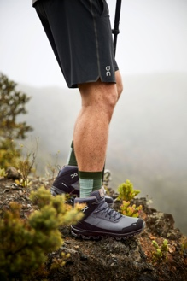 | Abb.1 Inspiriert, Neues zu entdecken: Der Cloudridge  Die Schweizer Running Brand On erweitert ihre Wanderkollektion durch die Mid-Cut Silhouette; den leichten, atmungsaktiven und komfortablen Cloudridge.  Fotocredit: On AG
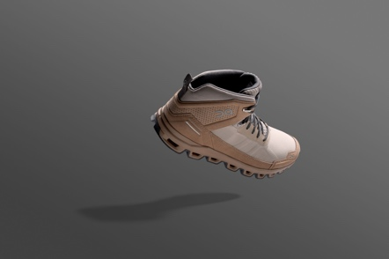 | Abb.2 Der perfekte Begleiter auf Reisen, im Alltag und bei sommerlichen Wanderungen  Von der Schönheit der Natur inspiriert, kommt dieser hoch-technische Wanderschuh in vier frischen Farbwegen. Das Obermaterial gleicht dem Performance Wettkampf-Trailschuh des On Cloudventure Peak und formt sich zusammen mit dem Ripstop-Gewebe zu einem atmungsaktiven sowie zugleich robusten Hiking-Schuh.  Fotocredit: On AG

Pressekontakt:

On AG  Marieke Stasch  Communications Lead DACH  Pfingstweidstrasse 106  CH - 8005 Zürich  Tel.: +41 76 748 67 19  marieke@on-running.com | plenos – Agentur für Kommunikation  Jonas Loewe  Managing Director  Siezenheimer Straße 39a  5020 Salzburg  Tel.: +43 676/83 786 229  jonas.loewe@plenos.at

